- 伺服器管理員 -> 角色 -> 新增角色

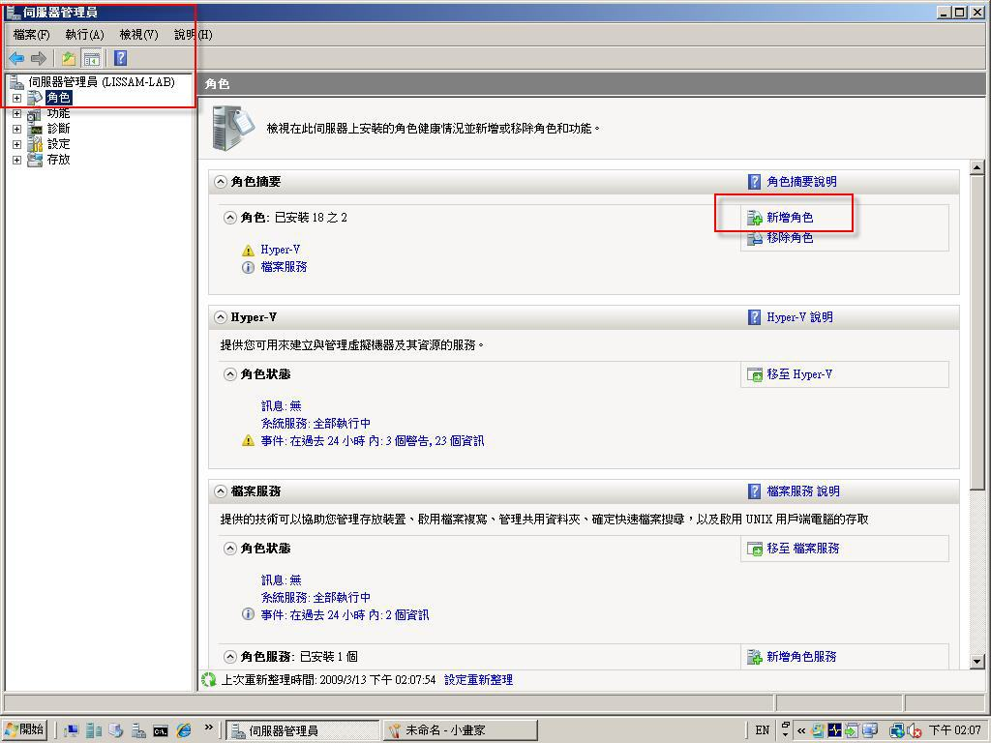

- 勾選 "網頁伺服器 (IIS)"

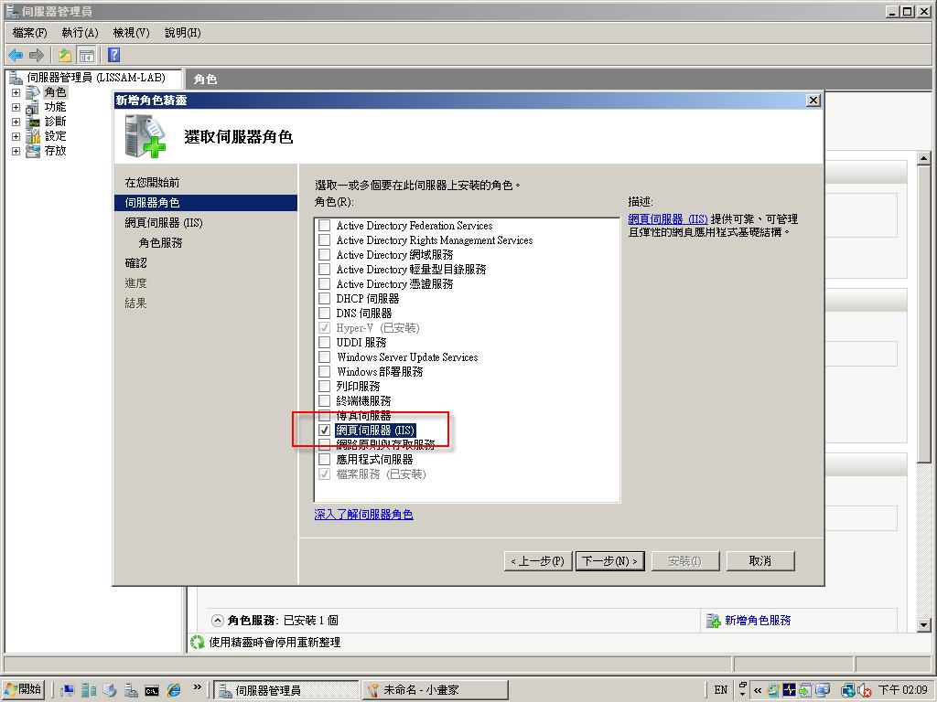

- 按下一步安裝

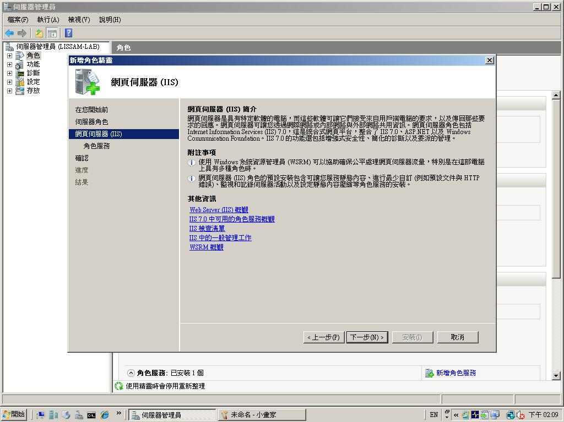

- 在 "網頁伺服器" 的角色服務內容，可以依據需要選取所需的服務，亦可依預設進行安裝

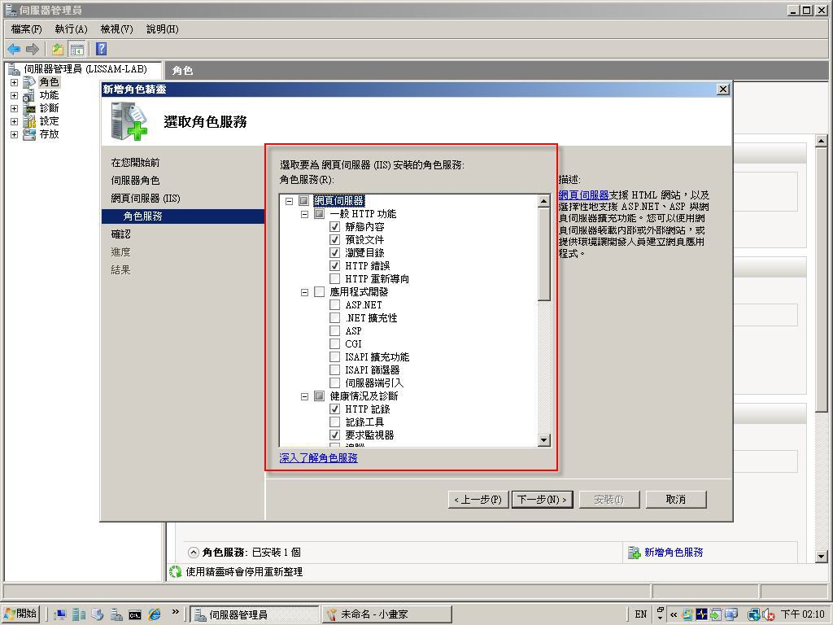

- 確認後按下一步安裝

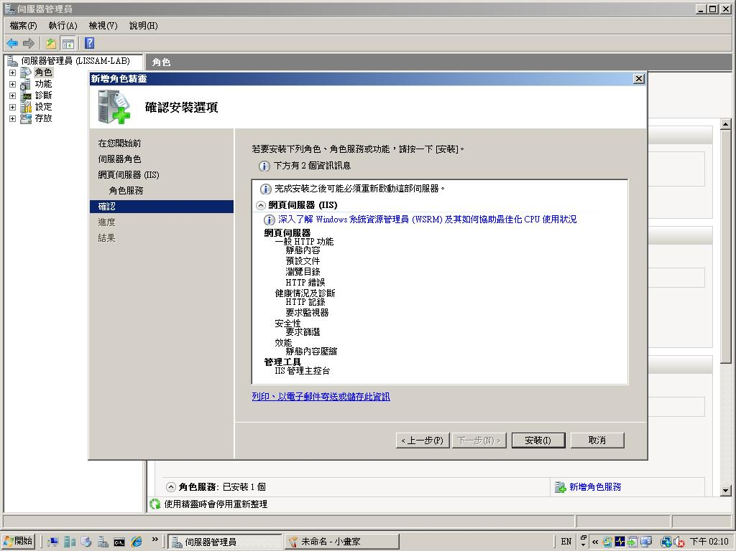

- 安裝成功後會顯示安裝成功

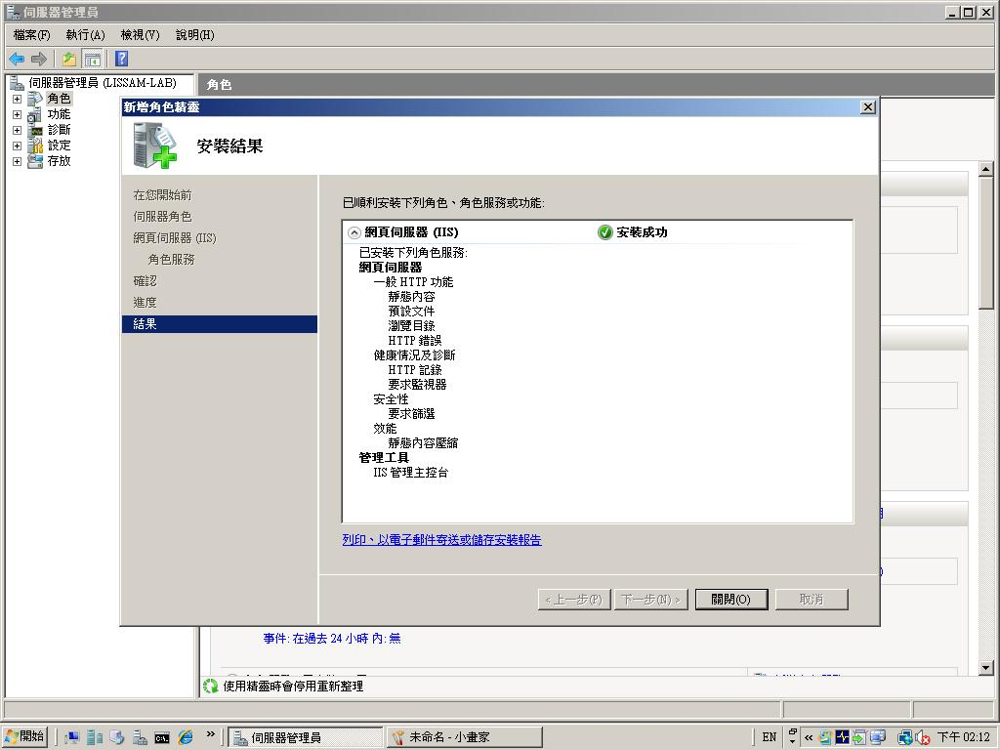

- 開始 -> 程式集 -> 系統管理工具 -> Internet Information Services (IIS) 管理員

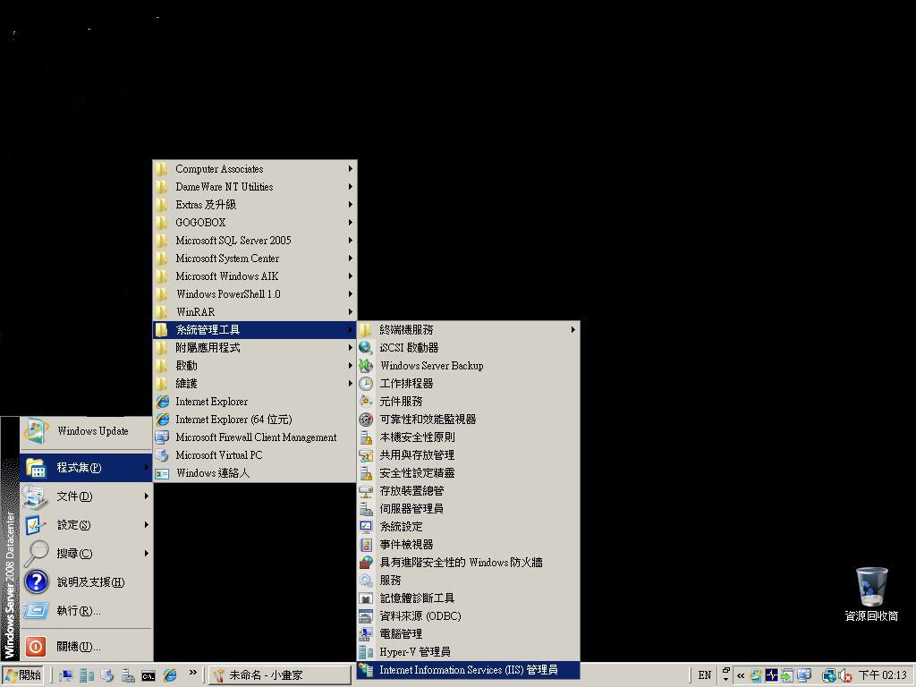

- 或是 開始 -> inetmgr

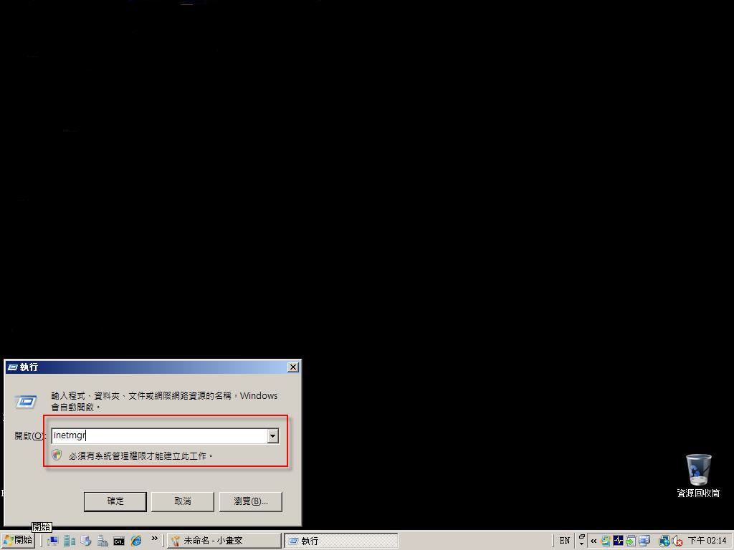

- 站台 -> Default Web Site -> 內容檢視

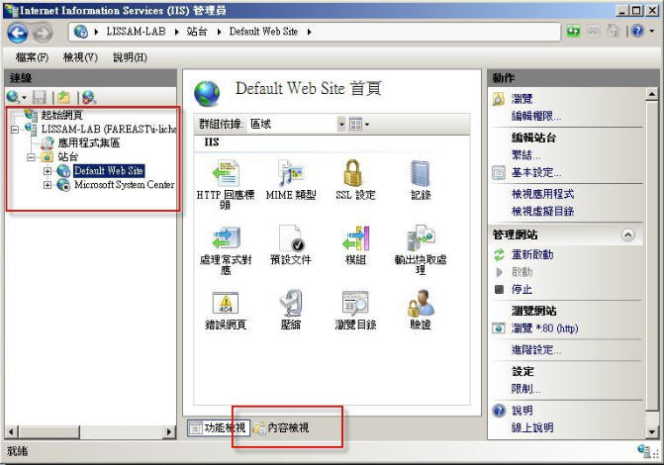

- 瀏覽 iisstart.htm

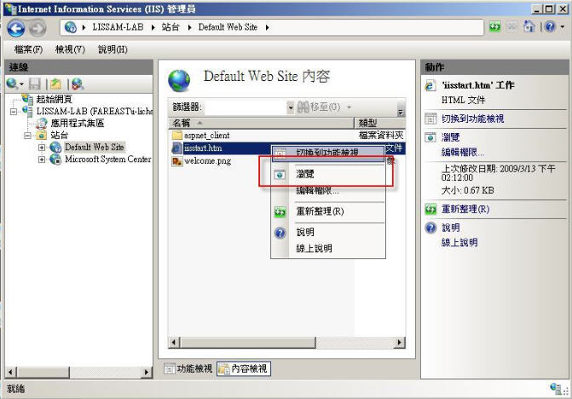

- 成功瀏覽頁面，完成網站建置

